Муниципальное общеобразовательное учреждение
«Тверской лицей»

Научно-исследовательская работа

Предмет: экология
Тема:
Жизнь без мусора.

Выполнила:
ученица 6 -1 класса
Ганзенко Варвара Андреевна
Научный руководитель
Эсауленко Мария Александровна

Тверь, 2020 г
СОДЕРЖАНИЕ
ВВЕДЕНИЕ СТР 3-4
ОСНОВНАЯ ЧАСТЬ 5
- Что такое гарбология? 5
- Состояние экологии Тверской области 5 - 6
- Классификация мусора 6
- Сроки разложения мусора 6 - 7
- Способы переработки и уничтожения мусора 7
5.1 Сортировка 7 - 8
5.2Способы переработки 8
5.3Предметы, не подлежащие переработке 8 - 9
5.4Гусеница, которая перерабатыватывает полиэтилен 9 - 10
5.5 Интересные факты о переработке мусора 10
6. Биопластик 10 - 11
7. Эксперименты 11 - 12
8. Мои предложения по переработке мусора и жизни без отходов 13
8.1 Каким я вижу будущее 13
8.2 Предложения для сохранения ресурсов 13 - 14
8.3 Школьный класс без отходов 14
ЗАКЛЮЧЕНИЕ 15
СПИСОК ИСПОЛЬЗОВАННОЙ ЛИТЕРАТУРЫ 16
ПРИЛОЖЕНИЯ 17-18

ВВЕДЕНИЕ
Актуальность темы и проблема:
Мы – жители планеты Земля. Но, к сожалению, немногие понимают, что в будущем у нас есть реальная возможность остаться без дома! Люди бросают мусор в неположенных местах, не задумываясь об этом. Часто бывая в лесу, я наблюдаю то там, то тут брошенные фантики от конфет, пластиковые бутылки, упаковки от еды и многое другое. Я задумываюсь о том, что этот мусор может навредить природе и самому человеку. Я решила узнать, как избежать загрязнения природы, как можно использовать мусор, давать ему второй шанс или уничтожать его без последствий для природы и человека. Загрязнение природы по-прежнему остаётся важным и актуальным вопросом, откладывание которого в долгий ящик может обернуться трагично. Количество мусора в городах и лесах увеличивается с каждым годом, что неминуемо приведет нас в скором времени к глобальной экологической катастрофе.
Цель: Изучить проблематику засорения окружающей среды и предложить свои способы устранения экологической проблемы на Земле.
Задачи:
- Используя различные виды источников информации, выяснить, что известно по теме исследовательской работы.
- Определить сроки разложения некоторых видов мусора.
- Определить возможность изготовления биологически чистого пластика любым человеком.
- Вынести свои предложения по борьбе с мусорным загрязнением.
Гипотеза: каждый человек может внести свой вклад в борьбу с засорением окружающей среды.
Объект исследования: различные виды мусора.
Предмет исследования: вред, наносимый мусором природе и человеку.
Методы исследования:
Теоретические методы:
- Сбор теоретической информации из различных источников ( книги, интернет)
- Анализ полученных сведений.
Исследовательские методы:
- наблюдение,
- эксперимент,
- моделирование,
- свои предложения по борьбе с мусорным загрязнением, новых способов переработки мусора.

ОСНОВНАЯ ЧАСТЬ
- Что такое «гарбология»
Слово «гарбология» происходит от английского слова «мусор» (garbage). Эта отрасль науки является ответвлением в экологии и изучает мусорные отходы и то, как они влияют на жизнь планеты и людей. Также она исследует методы уничтожения мусора и отходов. Впервые понятие «гарбология» было применено к археологическим раскопкам в мусорных свалках в 70-х годах американским ученым Уильямом Реджи. Его интересовали вкусы и привычки ньюйоркцев, в частности личная жизнь «звезд». Содержимое мусорных бачков давало ему информацию куда более достоверную, чем социологические опросы. Он написал несколько книг, посвященных этой теме, а также представил на всеобщее обозрение выставку своих самых интересных находок.
Со временем гарбология превратилась в серьезную научную дисциплину, решающую глобальные вопросы экологии.
- Состояние экологии Тверской области
Тверская область – одна из наименее загрязненных областей в Центральном Федеральном округе (на 10 месте по ЦФО).
  - Атмосфера
Сегодня в области насчитывается более 600 предприятий, выбрасывающие загрязняющие вещества. В пересчете на 1 жителя региона приходится порядка 84 кг вредных веществ. Для сравнения, в 2005 году этот показатель составлял 31 кг, а в 1990 на каждого жителя Тверской области приходилось 89 кг выброшенных в атмосферу токсичных веществ.
  - Гидросфера
В масштабах страны в Тверской области сбрасывается в водоемы около 1,5 % всех отработанных вод. На каждого жителя области приходится около 700 м³ сточных вод в год. Это значительно меньше, чем в среднем по России.
  - Проблема утилизации твердых отходов
В результате производственной и хозяйственной деятельности за год на территории Тверской области образуется в среднем 500-700 тыс. тонн твердых отходов. За последний год значительно выросло количество чрезвычайно опасных отходов– с 65 до 585 тонн.
- Классификация мусора
По происхождению отходы делятся на:
- Промышленные – вид бытовых отходов, полученных в результате производства.
- Строительные — образуются при строительно-монтажных работах, производстве работ по ремонту дорог, зданий, а также при их сносе.
- Медицинские.
- Радиоактивный мусор.
- Твёрдые бытовые отходы (ТБО) – образуются в жилом секторе, предприятиях торговли, объектах образования, здравоохранения и соцкультбыта
В нашей работе мы будем изучать ТБО и методы их устранения и переработки.
- Сроки разложения мусора
Сроки разложения мусора:
- пищевые отходы - 1 месяц,
- бумага - 2 года,
- натуральная ткань - 3 года,
- окурки - 15 лет,
- синтетическая ткань - 40 лет,
- консервная банка - 90 лет,
- батарейки - 100 лет,
- подгузник - 250 лет,
- пластик - 500 лет,
- стеклянная бутылка - 1000 лет.
Дольше всего разлагается многокомпонентный мусор, то есть состоящий из разных материалов. (кроссовки, упаковки из-под чипсов и т.д)
Как ученые определяют сроки разложения?
Они используют метод, который называется респирометрия.
Ученые помещают пробный образец в емкость с землей и воздухом. Это сочетание дает питательную среду микроорганизмам , которые живут на пробном образце и питаются им, отчего появляется углекислый газ (CO₂). А затем для расчетов сроков разложения замеряют объем выделенного CO₂.
5. Способы переработки и уничтожения мусора.
5.1 Сортировка мусора
Многие страны Европы занимаются сортировкой мусора на стадии сбора. (прил. 1)
Почему же в России нет сортировочных баков во всех городах?
Две главных проблемы в России, касающиеся мусорной тематики:
- отсутствие достаточного количества перерабатывающих производств
- абсолютное нежелание населения сортировать выкидываемые вещи.
В некоторых городах России, например, в Москве пытаются наладить такой сбор твердых бытовых отходов. Но откликается только сознательная часть населения. Пока не получается внедрить это везде, ведь необходимо не только разложить мусор по разным контейнерам, но предварительно его подготовить. Например, помыть грязные пластиковые бутылки, а это готовы делать не все.
Выбрасываемый мусор следует сортировать по следующим группам:
1.органические отходы (сюда же входят целлюлозные салфетки и полотенца);
2.стеклянные емкости от различных продуктов и напитков;
3.пластиковые и мелкие жестяные изделия;
4. градусники и лампы на ртути, батарейки (в идеале нужно относить на специальные станции).
Сортировка мусора не такое уж сложное дело. И уж тем более не унизительное, а благородное, доказывающее, что человек, уделяющий немного своего времени бросанию фантика в мусорное ведро, а не на пол или тротуар, достоин уважения.
5.2 Способы (уже существующие) переработки мусора:
1. Сжигание,
2. Захоронение мусора,
3. Рециклинг – переработка мусора с повторным использованием его,
4. Пиролиз – сжигание мусора в специальных камерах без доступа кислорода (разлагаются даже очень опасные вещества, не попадая при этом в окружающую среду),
5. Компостирование.
5.3 Предметы, не подлежащие переработке.
- Бумага с восковым или пластиковым покрытием для жидкостей (упаковки из-под молока).
- Копирка.
- Одноразовая посуда и контейнеры с маркировкой PET (исключение – PET бутылки);
- Фольгированный пластик (например, упаковка от чипсов);
- Многокомпонентная упаковка, например, дозаторы от жидкого мыла (содержат несколько видов пластика и металл);
- Одноразовая пластиковая посуда и стаканчики (в том числе и “бумажные”);
- Фантики от конфет;
- Файлы для документов;
- Искусственные елки;
- Влажные салфетки;
- Скотч;
- Лампочки;
- Капрон и многое другое.
Можно проверить, подлежит ли пакет для чипсов переработке. Нужно сжать пакет в ладони, а потом разжать его:
- Если пакет расправился, то он сделан из пластика и металла сплавленных вместе и его нельзя переработать
- Если пакет так и остался скомканным, его можно переработать
Неперерабатываемые отходы можно сдать на безопасное сжигание в местную сортировочную компанию (кроме опасных отходов – батареек, лампочек, медикаментов, а также пластилина, ПВХ и упаковки от клея). Во многих супермаркетах устанавливаются специальные контейнеры для сбора батареек, ртутных ламп и т д. В противном случае, отходы попадут на свалку и будут захоронены.
5.4 Гусеница, которая перерабатывает полиэтилен
Ученые нашли гусеницу, которая перерабатывает полиэтилен. (Прил.2)
Полиэтилен является одним из самых распространенных видов пластика и служит в основном для производства упаковки. Ежегодно в мире используется около триллиона полиэтиленовых пакетов и их утилизация представляет собой серьезную проблему. Так, в странах Европейского союза только четверть пластиковых пакетов перерабатывается, 36% — сжигается, а остальные пакеты люди просто выбрасывают, тем самым нанося ущерб окружающей среде.
Раньше считалось, что полиэтилен не поддается биоразложению, так как он не встречается в природе. Авторы нового исследования выяснили, что личинки восковой моли Galleria mellonella могут утилизировать полиэтилен еще быстрее, за несколько часов. В ходе эксперимента, после того, как личинок оставили наедине с полиэтиленовым пакетом, первые дыры в нем стали появляться через 40 минут. За 12 часов 100 личинок съели около 100 миллиграммов пластика.
В ходе последующих экспериментов учёные установили, что гусеницы способны перерабатывать полиэтилен полностью. Это объясняется наличием в их телах особого фермента, который либо вырабатывается самими гусеницами, либо бактериями в их пищеварительной системе.
5.5 Интересные факты о переработке мусора:
1) Только в США ежегодно выбрасывается 18 миллиардов подгузников.
2) Каждую секунду в мире появляется 3,8 кг экологически вредного мусора.
3) Получение электричества за счет сжигания мусора в британском городе Эдмонтоне ежегодно экономит 100 тысяч тонн угля.
4) Во всем мире ежегодно более 100000 млекопитающих, птиц и рыб погибают из-за выброшенных полиэтиленовых пакетов. Животные съедают их или задыхаются.
5) Ежегодно в мире на свалку выбрасывается 7000000 тонн одежды, из которых только 12% перерабатывается и повторно используется.
6. Биопластик
Есть три вида биопластика:
- Биопластик из кукурузного, рисового или картофельного крахмала.
- Биоразлагаемый пластик из нефтепродуктов, запрограммированный на более быстрое разложение.
- Экопластик, произведенный из переработанного пластика. Так как при переработке пластика он частично утрачивает прочность, новые бутылки могут только на 10% состоять из переработанного пластика
Плюсы биопластика:
- Некоторые виды можно выбрасывать в компост.
- Меньше энергозатрат при производстве.
- Меньше выделения вредных газов на свалке.
7. Эксперименты.
Я провела 2 разных эксперимента по переработке мусора.
Эксперимент 1.
Разные вещества разлагаются с разной скоростью, что приводит к экологическим проблемам на нашей планете.
Гипотеза - пластик разлагается дольше, чем бумага и пищевые отходы.
Материалы и оборудование:
- Огрызок яблока
- Влажная бумага
- Пластиковая бутылка
Ход эксперимента:
- Положили на стол огрызок яблока, влажную бумагу и пластиковую бутылку.
- Раз в два дня опрыскивали эти предметы водой
- Яблоко разложилось через 35 дней.
- Влажная бумага разложилась через 48 дней.
- Пластиковая бутылка в течение 6 месяцев признаков разложения не показала.
Вывод – пластик разлагается намного дольше, чем бумага и пищевые отходы. Потому загрязнение окружающей среды пластиком наносит намного больше вреда природе, чем загрязнение пищевыми отходами и бумагой.
Эксперимент 2
Я предлагаю заменить вредный пластик на биологически чистый биопластик - экологически чистое вещество, которое разлагается быстрее обычного пластика и при разложении не наносит вреда природе.
Гипотеза – биопластик возможно приготовить в домашних условиях любому человеку.
Материалы и оборудование:
    - 10 мл (2 чайные ложки) дистиллированной воды;
    - 0,5–1,5 г (1/8–1/4 чайной ложки) глицерина;
3) 1,5 г (1/3 чайной ложки) кукурузного крахмала;
4) 1 мл (1/5 чайной ложки) уксуса;
5) 1–2 капли пищевого красителя.
6) кастрюля
7) силиконовая лопатка
8) фольга
9) зубочистка
10) газовая плита
Ход эксперимента
- Добавили в кастрюлю воду, глицерин, кукурузный крахмал, уксус и перемешали силиконовой лопаткой, пока в смеси почти не осталось комочков. Смесь стала молочной-белой и жидкой.
- Поставили кастрюлю на средний огонь. Пока смесь греется, постоянно помешивали ее. Довели смесь до кипения. Когда смесь нагрелась, то стала более прозрачной и начала загустевать.
- Сняли кастрюлю с плиты, когда смесь стала прозрачной и густой.
Общее время нагревания составило 13 минут.
- Добавили 2 капли пищевого красителя
- Вылили смесь на фольгу и размазали горячую смесь по фольге, чтобы она остыла.
- Избавились от всех пузырьков, проткнув их зубочисткой.
- Оставили пластмассу на 2 дня в прохладном и сухом помещении.
- Через 2 дня оценили. Получилась настоящая пластмасса
Вывод.
Мы убедились, что каждый человек может приготовить экологически чистую биопластмассу у себя дома. Значит существует реальная возможность заменить пластмассу на биопластик.
8.Мои предложения по переработке мусора и жизни без отходов.
8.1 Каким я вижу будущее.
- Вода. Не будет пропадать ни капли использованной воды. Ее будут фильтровать, обрабатывать и снова использовать
- Еда. Люди будут съедать все, что купили и компостировать все отходы
- Одежда. Необходимо использовать ткани, на производство которых требуется меньше удобрений и пестицидов. И меньше покупать!
- Бумага. Нужно покупать то, что упаковано в меньшее количество бумаги. Перерабатывать бумагу, создавая новую.
- Пластик. Люди будут проверять маркировку. Покупать только тот вид пластика, который берут на переработку. (Прил.3). Использовать многоразовую посуду и многоразовые пакеты. Часть пластика заменят на биопластик, который, разлагаясь, не вредит природе.
- Стекло. Неповрежденное стекло можно использовать вечно. Необходимо сохранять стеклянную тару и использовать ее при покупке и хранении продуктов.
- Металл. Люди будут всегда сдавать банки в переработку.
- Электроника. Нужно сдавать устаревшую электронику в центры переработки электроники.
8.2 Предложения для сохранения ресурсов.
1) Заменить часть производимого пластика на биопластик. Он более экологичный и быстро разлагается.
2) Построить фермы, на которых разводить гусениц, поедающих полиэтилен.
3) Следует проводить активную разъяснительную работу в детских дошкольных и школьных учреждениях.
4) Ввести систему денежных поощрений за утилизацию мусора согласно правилам.
5) Безотходную продукцию промаркировать зелеными этикетками, чтобы покупатель мог сделать правильный выбор.
6) Если производится слишком много упаковки, производитель должен заплатить штраф в пользу центров переработки отходов.
7) Поставить больше мусорных баков в разных местах.
8) Ввести обязательную сортировку мусора во всех городах.
9) Предложить детским садам и школам делать различные поделки из бытовых отходов.
10) Покупать овощи и фрукты без упаковок, а класть в собственные сумки для покупок.
11) В лесу не бросать не перерабатываемый мусор в огонь. Из-за этого выделяются ядовитые вещества в атмосферу.
12) Уносить мусор с собой, а не оставлять в лесу и не кидать в воду. Оставленный мусор может нанести вред животным и рыбам.
8.3 Школьный класс без отходов:
Я предлагаю ввести в своем классе правила « Зеленый класс»:
- Используй многоразовые контейнеры для обеда.
- Выбрасывай пищевые отходы от обедов и перекусов в компост.
- Не используй одноразовые стаканчики и бутылки.
- Сдавай использованную бумагу на переработку.
- Используй естественное освещение, когда есть возможность.
- Устройте соревнование с параллельным классом « Чей класс «зеленее».
- Участвуй в городских акциях, позволяющих сохранять чистоту природы, например, посадке деревьев, «Добрые крышечки», сборе макулатуры.

ЗАКЛЮЧЕНИЕ
- Я изучила существующие способы переработки мусора. Их вполне достаточно, но они плохо и мало реализуются в жизни.
- Проведя эксперимент, я узнала что пластик разлагается намного дольше остальных веществ, а значит он больше всего вредит окружающей среде.
- Проведя эксперимент по созданию биопластика, я пришла к выводу, что сделать его достаточно легко. Пластик получается хорошего качества. Я уверена, что во многих случаях можно заменить обычный (вредный) пластик на экологически чистый биопластик, и тем самым спасти землю от неминуемой катастрофы!
- Я предложила свои способы переработки мусора и сохранения ресурсов. На мой взгляд, их возможно реализовать.
Если каждый человек на нашей планете осознает, что засоряя свой собственный дом, он разрушает его, то возможно у нашей планеты есть будущее.

Список использованной литературы:
  - Файви Эрика. «Мусорная революция. Свалка о двух концах» Мир вокруг нас. Изд. Пешком в историю. 2017
  - Тэйлор Б. детская энциклопедия «Планета Земля», Москва, изд. РОСМЭН, 2017
  - Тэлор Б. «Воздух, вода, погода и климат», взгляд на мир, Москва, изд КУбК, 1995
  - https://minminds.com/non-recycable-waste/
  - https://ru.wikihow.com/изготовить-биопластик
  - http://ecology.tverlib.ru/new/20120412.pdf
  - http://kykyryzo.ru/гусеницы-едят-полиэтилен/

Приложение 1.
Сортировка мусора в Европе
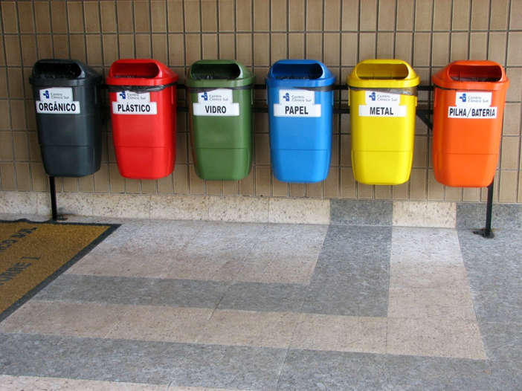
Сортировка мусора в России
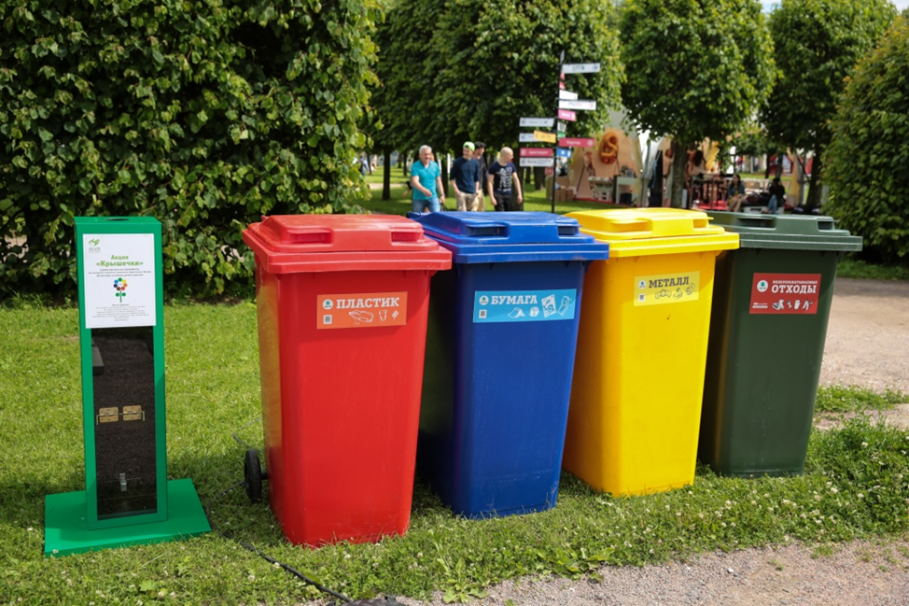

Приложение 2.
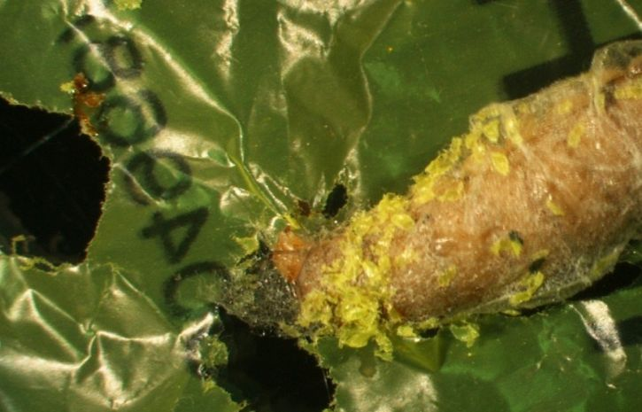
Приложение 3.
Знак переработки

